Kompaktowa armatura przemysłowa:
Model IBF z zaworami kulowymi

Klingenberg, grudzień 2019
Nowy model firmy WIKA - zawór IBF z kołnierzem - umożliwia bezpieczne połączenie urządzeń do pomiaru ciśnienia z procesami krytycznymi, na przykład z gazem ziemnym lub agresywnymi, wysoce lepkimi i krystalicznymi mediami. Model IBF jest dostępny w wersji z zaworami kulowymi i iglicowymi w konfiguracji zaporowo-upustowej ("block & bleed"), podwójnej i pojedynczej.

Kompaktowa konstrukcja nowego zaworu procesowego zmniejsza wymiary, wrażliwość na drgania i potencjał wycieku całego zespołu pomiarowego. Otwór zaworu kulowego o średnicy 10 mm zapewnia płynny przepływ medium. Uszczelnienie oparte na połączeniu tworzywa sztucznego i metalu wspomaga bezpieczną eksploatację: W przypadku awarii "miękkiego" uszczelnienia, ciśnienie gładko dociska kulę do jej metalowego gniazda. Szczelność układu sprawdzono zgodnie z BS6755 / ISO 5208 - stopień szczelności A. Zawory produkowane są w jakości pozwalającej na płynną obsługę przy niskim momencie obrotowym, nawet przy wysokich ciśnieniach procesowych.

Na życzenie klienta dostarczamy zestawy zaworów i przyrządów pomiarowych dostosowane do ich potrzeb, gotowe do montażu i przetestowane pod kątem szczelności - tak zwany "hook up".

Liczba znaków: 1079
Słowo kluczowe: Zawór IBF

Producent:
WIKA Alexander Wiegand SE & Co. KG
Alexander-Wiegand-Straße 30
63911 Klingenberg/Germany
Tel. +49 9372 132-5049
Fax +49 9372 132-406
vertrieb@wika.com
www.wika.de

Zdjęcie WIKA:
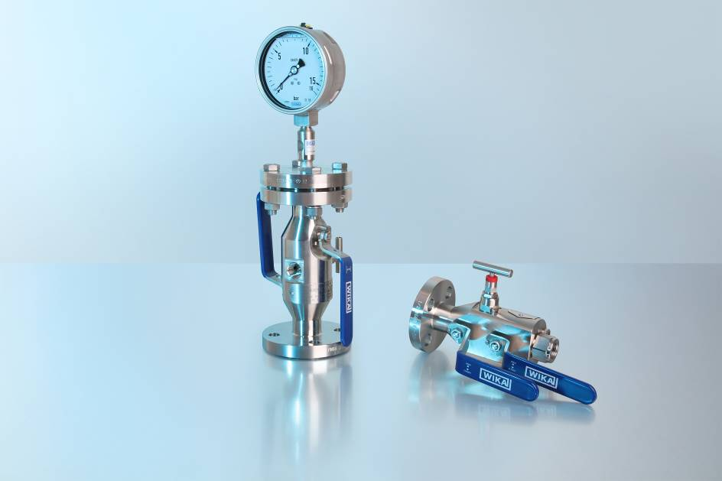
Zawór model IBF

Edytowane przez:
WIKA Polska
spółka z ograniczoną odpowiedzialnością sp. k.
ul. Łęgska 29/35
87-800 Włocławek
Tel. (+48) 54 23 01 100
Fax (+48) 54 23 01 101
info@wikapolska.pl
www.wikapolska.pl

Reklama prasowa WIKA

